B&R User Meeting 2016: Automatisierungs-Trends aus erster Hand
Anmeldung
Sie können sich bereits jetzt hier für das User Meeting in Salzburg anmelden.
Praxisnahe Workshops und Vorträge am 20. und 21. September 2016 in Salzburg
Am 20. und 21. September 2016 findet das diesjährige B&R User Meeting im Wyndham Grand Salzburg Conference Centre statt. Referenten aus dem Hause B&R und anerkannte externe Fachexperten zeigen, wie Herausforderungen von Industrie 4.0 effizient gelöst werden können.
Die Teilnehmer können sich durch Erfahrungsberichte von Anwendern selbst ein genaues Bild von Produkten und Lösungen für Big-Data-Analyse, Smart Factory oder effizientes Softwareengineering verschaffen. „Ausreichend Gelegenheit zum Netzwerken mit Fachexperten aus unterschiedlichen Branchen geben dem User Meeting seinen besonderen Charakter“, sagt Hermann Obermair, General Manager Sales Region Austria.
Technik-Trends treffen auf Praxiswissen
Mit der 2-tägigen Veranstaltung bietet B&R den Besuchern ein umfangreiches Programm zu aktuellen Themen des Maschinen- und Anlagenbaus an. Unter anderem werden folgende Fragen behandelt:
• Wie können Virtualisierung und Simulation Entwicklungsprozesse verbessern und beschleunigen?
• Welche Mechatronik-Pakete und -Technologien sind für individuelle Maschinen- oder Anlagenkonzepte interessant?
• Welche Vorteile bietet Predictive Maintenance?
Experten und Lösungen zum Angreifen
Auf der Hausmesse können Hardwareprodukte in Aktion und B&R-Softwaretools live erlebt werden. Namhafte Partnerunternehmen von B&R stehen in einem eigenen Ausstellungsraum für einen anregenden Interessenaustausch zur Verfügung.

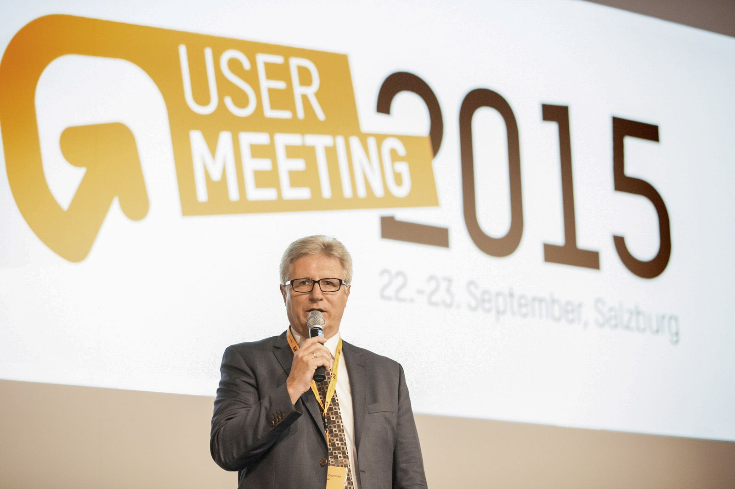
„B&R ist ein starker Technologiepartner, es gibt viele gute Gründe sich für B&R zu entscheiden". Hermann Obermair, General Manager Sales Region Austria, lädt zum B&R User Meeting in Salzburg ein.

Über B&R
B&R, eine Division des ABB-Konzerns, ist ein weltweit führendes Unternehmen der industriellen Automatisierung mit Hauptsitz in Österreich. Als Branchenführer kombiniert B&R modernste Technologien mit fortschrittlichem Engineering. B&R bietet Kunden aus den unterschiedlichsten Branchen perfekte Gesamtlösungen in den Bereichen Maschinen- und Fabrikautomatisierung, Antriebs- und Steuerungstechnik, Visualisierung und integrierte Sicherheitstechnik. Lösungen für die Kommunikation im Industrial IoT - allen voran OPC UA, POWERLINK und der offene Standard openSAFETY - runden das Leistungsportfolio von B&R ab. Die Software-Entwicklungsumgebung Automation Studio ist wegweisend für zukunftsorientiertes Engineering. Mit innovativen Lösungen setzt B&R neue Standards in der Automatisierungswelt, hilft Prozesse zu vereinfachen und übertrifft Kundenerwartungen.
Weitere Informationen finden Sie unter www.br-automation.com

